Technická specifikace
pro zadání stavebních prací

Název akce:
III/0107 - II/610 – Jenštejn – hr.hl.m.Praha (III/0107 Radonice, km 2,264 - 2,624), III/0108 - Radonice – hr.hl.m.Praha

Místo realizace: silnice č. III/0107 v obci Radonice, okr. Praha-východ
silnice č. III/0108 v úseku Radonice – hranice hl.m.Praha, okr. Praha-východ

Staničení:
silnice č. III/0107 (SO 101): km 2,264 – 2,624 (CleveRA verze sítě 2107)
(mezi uzlovými body 1224A175 a 1224A176)
délka úseku 0,360 km, prům. šířka 7 m, plocha 2520 m2

silnice č. III/0108 (SO 102): km 0,000 – 1,111 (CleveRA verze sítě 2107)
(mezi uzlovými body 1224A176 a 1221A275)
délka úseku 1,111 km, prům. šířka 5,7 m, plocha 6333 m2
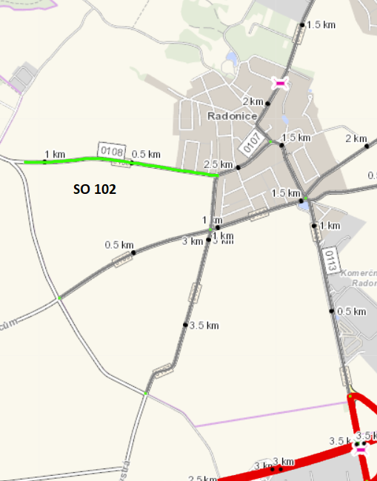
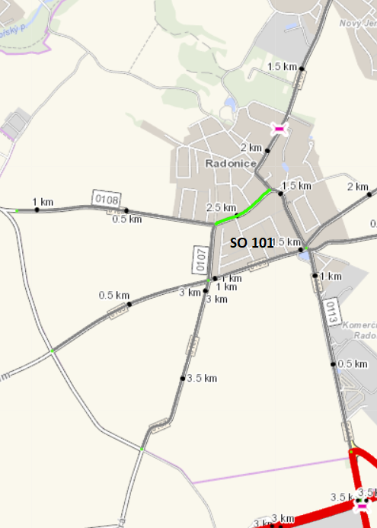

Popis současného stavu:
SO 101: Jedná se o část komunikace III. třídy (III/0107) vedoucí v průjezdním úseku obce Radonice o délce 0,360 km. Komunikace je v nevyhovujícím stavu, přičemž v současné době převádí silnou jak osobní, autobusovou i nákladní dopravu. Povrch komunikace vykazuje plošné deformace, hloubkové koroze, příčné a podélné trhliny a velké nerovnosti způsobené převážně vlivem umístění inženýrských sítí. Vozovka vykazuje poruchy typické pro staré vyžilé vozovky tj. síťový rozpad, ztráta makro a mikrotextury, výtluky, odlámané kraje apod.

SO 102: Jedná se o komunikaci III. třídy (III/0108) z části vedoucí v průjezdním úseku obce Radonice a směřující dále k hranici s hlavním městem Praha, v délce 1,111 km. Komunikace je v nevyhovujícím stavu, přičemž v současné době převádí silnou jak osobní, autobusovou i nákladní dopravu. Povrch komunikace vykazuje plošné deformace, hloubkové koroze, příčné a podélné trhliny, velké nerovnosti zapříčiněné umístěním inženýrských sítí. Vozovka vykazuje poruchy typické pro staré vyžilé vozovky tj. síťový rozpad, ztráta makro a mikrotextury, výtluky, odlámané kraje apod.

Základní popis akce:
Zadání stavebních prací na opravu povrchu komunikací III/0107 a III/0108.
Rozsah prací je specifikován vždy v daném položkovém rozpočtu.

Technologie opravy:
silnice č. III/0107 (SO 101):
Předmětem veřejné zakázky je oprava poškozených asfaltových vrstev silnice č. III/0107. V rámci technologie opravy je počítáno s odfrézováním stávajících asfaltových vrstev do hloubky 100 mm a následnou pokládkou ložné vrstvy ACL 16+, 16S tloušťky 50 mm a obrusné vrstvy ACO 11+ v tloušťce 50 mm. Součástí pokládky asfaltových vrstev jsou spojovací postřiky, frézování a zalití dilatačních spár, výšková úprava povrchových znaků IS, čistění krajnic od nánosů, zřízení nových krajnic (R-materiál) a provedení vodorovného dopravního značení v provedení barva / plast (vodící proužky, přechod pro chodce).

silnice č. III/0108 (SO 102):
Předmětem veřejné zakázky je oprava poškozených asfaltových vrstev silnice č. III/0108. V rámci technologie opravy bude celý úsek rozdělen na dvě části a to na intravilán (220 m) a extravilán (891m). V intravilánu je počítáno s odfrézováním všech stávajících asfaltových vrstev do hloubky 100 mm a následnou pokládkou ložné vrstvy ACL 16+, 16S tloušťky 50 mm a obrusné vrstvy ACO 11+ v tloušťce 50 mm. V extravilánu je počítáno s provedením tzv. zápichu a bez frézování s přímou pokládkou ACL 16+, 16S v tloušťce 50 mm a obrusnou vrstvou ACO 11+ v tloušťce rovněž 50 mm.
Součástí pokládky asfaltových vrstev jsou spojovací postřiky, frézování a zalití dilatačních spár, čistění krajnic od nánosů, zřízení nových krajnic (R-materiál), hloubení příkopů a provedení vodorovného dopravního značení v provedení barva / plast (vodící proužky).

Součástí stavby je návrh, projednání a realizace DIO.
Veškeré provedené práce budou dle platných norem ČSN, TP.

Termín realizace: r. 2022 – předpoklad 6 týdnů

Záruční doba: 36 měsíců

Zdroj financování: SFDI (opravy komunikací ve funkci nevybud. SOKP)
(realizace akce bude provedena za předpokladu přidělení finančních prostředků)

Platební podmínky (fakturace): po dokončení a předání díla
ve dvou splátkách – cena díla bude uhrazena dvěma platbami. Zhotovitel vystaví dvě faktury, a to fakturu A - která bude ve výši ceny díla SO 101 (III/0107 - II/610 – Jenštejn – hr.hl.m.Praha (III/0107 Radonice, km 2,264 - 2,624)) a fakturu B - která bude ve výši ceny díla SO 102 (III/0108 - Radonice – hr.hl.m.Praha)

Faktury budou vystaveny po kompletním dokončení stavebních prací, po předání řádně vedených dokladů (stavební deník, zkoušky, atesty, apod.) a to v návaznosti na podpis Předávacího protokolu o převzetí díla.

Fotodokumentace:

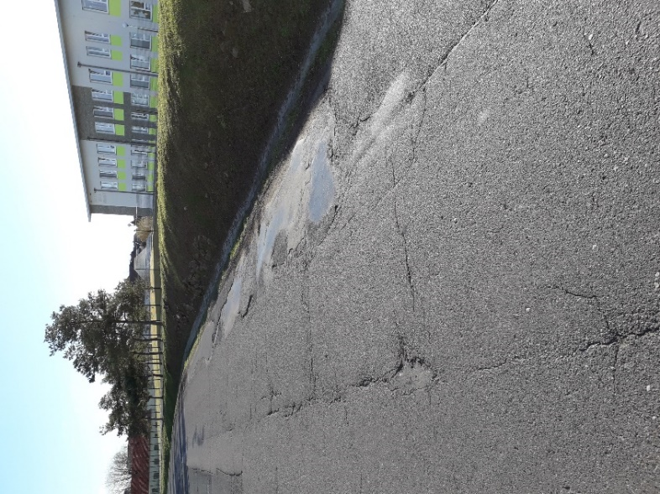
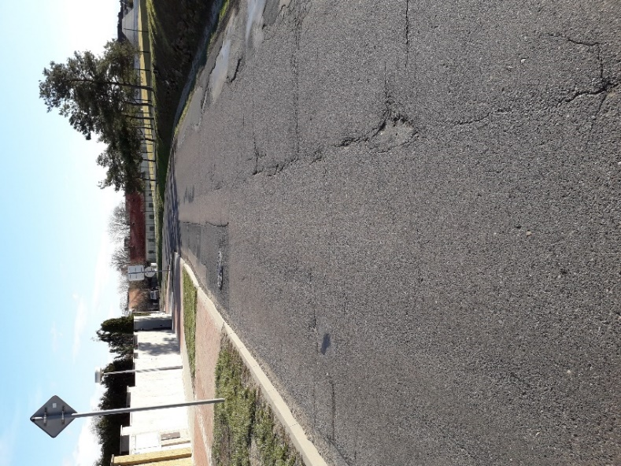

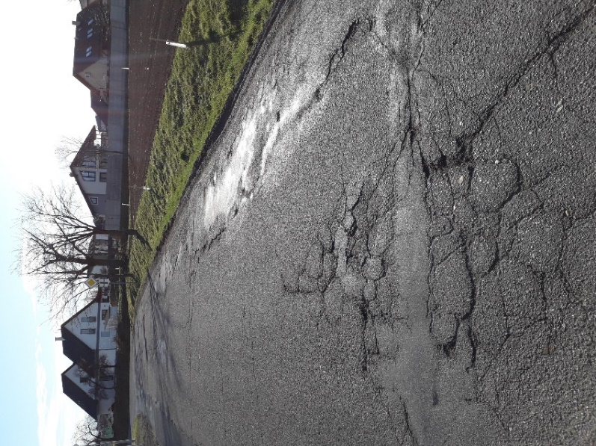

Kontakty:
Bc. Tomáš Karásek, provozní cestmistr, tel: 736 623 707, email: tomas.karasek@ksus.cz
Tomáš Pecka, projektový manažer staveb, tel.: 736 623 713, email: tomas.pecka@ksus.cz
Lenka Chmelová, vedoucí oblasti Mnichovo Hradiště, tel:736 623 720
e-mail: lenka.chmelova@ksus.cz
Karel Sulek, zástupce vedoucího oblasti Mnichovo Hradiště, tel.: 602 739 774, email: karel.sulek@ksus.cz

Krajská správa a údržba silnic Středočeského kraje, příspěvková organizace, Zborovská 11, 150 21 Praha 5

Zpracoval: Bc. Tomáš Karásek, Tomáš Pecka

